

JUEGO: NÚMEROS ESCONDIDOS 3

Distribuye en los casilleros vacíos las 9 cifras que aparecen encuadradas sobre la figura. Su correcta disposición te permitirá, mediante sumas sucesivas, obtener el resultado que aparece colocado al costado y debajo de cada una de las líneas.
Las cifras no deben repetirse. Guíate por el ejemplo.

Ejemplo:
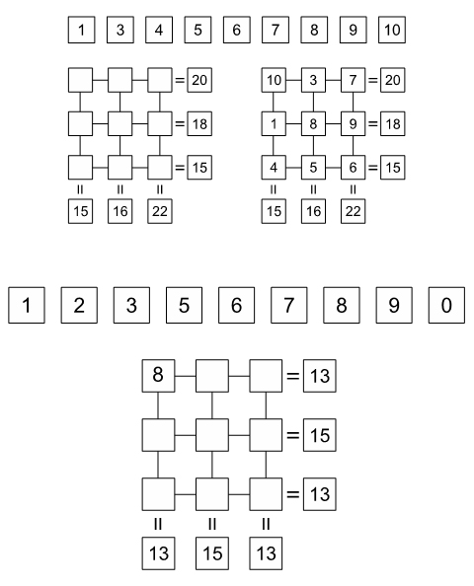

Elaborado por: Ministerio de Educación, Chile

